Informacja prasowa
Grajewo, 20 sierpnia 2020
Kreatywne śniadanie dla Twojego dziecka - sprawdź to!
Śniadanie dla dziecka wymaga zdecydowanie więcej kreatywności i staranności, niż to które przygotowujemy chociażby dla siebie. Mały człowiek często je oczami, zatem talerz pełen kolorów, fantazyjnych kształtów, a także kulinarnych eksperymentów z pewnością zachęci go do zjedzenia dania do najmniejszego okruszka. Podpowiadamy, jak zachęcić młodego krytyka kulinarnego do najważniejszego posiłku w ciągu dnia!
Żagiel z sera i szczypiorkowe wąsy
Kanapki są jedną z najpopularniejszych, najszybszych i najchętniej wybieranych przez rodziców śniadaniowych propozycji. Co jednak zrobić, by nasz mały poranny maruda przychylniej popatrzył na pieczywo z pysznymi dodatkami? Postaw na kreatywność! Kanapki zyskają zupełnie nowy look, gdy nadasz im bajkowego charakteru, a przy okazji przemycisz warzywa. Chleb lub bułka mogą stanowić podstawę łódki, serek śmietankowy jej pokład, szczypiorek brzegi łajby, papryka maszt, a ser żółty – żagiel. Inną propozycją jest myszka – puszysty serek kanapkowy, na to oczy z jajek , wąsy ze szczypioru, nosek wycięty z kawałka papryki i… gotowe! Pyszne, pełne wapnia, rodzinne porcje sera żółtego ma w swojej ofercie Mlekpol – Gouda, Edam czy Salami nadadzą pysznego smaku i uzupełnią posiłek o niezbędne wartości odżywcze. Kanapkowe serki śmietankowe marki Łaciate są nie tylko pyszne ale także nadadzą koloru śniadaniu – wszystko zależy od tego, jaki wariant smakowy wybierzesz. Możesz postawić na klasyczny biały serek śmietankowy, lekko czerwony z suszonymi pomidorami lub z zielonymi ziołami. Wszystko zależy od kreatywności!
Słodki początek dnia
Jeśli Twój maluch nie wyobraża sobie śniadanie bez słodkiej nuty, postaw na jogurt lub twaróg i owoce. To doskonała alternatywa dla kanapek, która jest jednocześnie zastrzykiem witamin oraz minerałów, niezbędnych do prawidłowego funkcjonowania dziecka. W wersji na słodko możesz zaszaleć z czekoladą czy kakao, które w połączeniu z owocami smakują wyśmienicie! Takie poranne danie będzie wymagało od Ciebie poświęcenia nieco więcej czasu, jednak uśmiech i radość z pysznego posiłku wynagrodzi poranek spędzony w kuchni. Zastanawiasz się, co zapakować uczniakowi do szkolonego plecaka? Świetnym uzupełnieniem dziecięcego dnia będzie kultowy serek „z krówką” Rolmlecz lub smakowe mleko Łaciate w kartoniku. To pyszne, pełne składników odżywczych przekąski, które przypadną do gustu dziecku.
Nie masz pomysłu na to, jak zaskoczyć dziecko podczas śniadania? Poniżej znajdziesz nasze propozycje, po więcej kulinarnych inspiracji zapraszamy na www.najlepszewkuchi.pl.
Serniczki z patelni
Składniki:
- 250 g twarogu półtłustego Mazurski Smak
- 1 opakowanie cukru waniliowego
- 5 łyżek mąki pszennej + do obtoczenia
- 1 jajko
- masło Łaciate
- dodatkowo do dekoracji cukier puder, miód, dżem lub sezonowe owoce
W miseczce rozgniatamy widelcem twaróg, dodajemy cukier waniliowy i dokładnie mieszamy. Do masy dodajemy jajko, a następnie mąkę i łączymy wszystko. Na talerz wysypujemy odrobinę mąki, wilgotnymi dłońmi formujemy serniczki, które następnie obtaczamy w mące. Na patelni rozgrzewamy masło, zmniejszamy ogień i powoli kładziemy serniczki. Smażymy po około 5 minut z obu stron do zrumienienia. Zdejmujemy z patelni, serwujemy ciepłe z ulubionymi dodatkami.

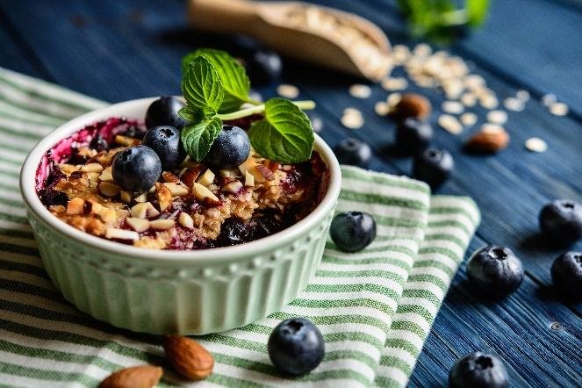
Płatki owsiane zapiekane z owocami
Składniki:
- 500 g mieszanki owoców leśnych i borówek
- garść posiekanych orzechów
- odrobina cukru
- 1/2 szklanki płatków owsianych
- szczypta cynamonu
- 300 ml Śmietanki Łaciatej 30% (schłodzonej)
- orzechy i borówki do dekoracji
Nastawiamy piekarnik na 180 °C. Owoce myjemy i przebieramy, rozkładamy w naczyniu żaroodpornym i posypujemy cukrem oraz cynamonem, a na tym równomiernie rozkładamy płatki owsiane z orzechami. Wkładamy do nagrzanego piekarnika i zapiekamy ok. 15 min, aż do momentu puszczenia soku przez owoce. W tym czasie ubijamy śmietankę na sztywno i schładzamy w lodówce przez około 20 minut. Przestygnięte zapieczone owoce dekorujemy ubitą śmietanką Łaciatą, świeżymi borówkami i orzechami.

